学院教师和学生代表参加第十四届“江苏MPA论坛”

2024年6月16日，学院徐媛媛副院长与2022级MPA学委、宣传委员刘华莎、2023MPA班长刘云同学参加了江苏科技大学举办的第十四届“江苏MPA论坛”暨2024年江苏公共管理研究生创新论坛。
上午，徐媛媛副院长和两位学生代表认真聆听了武汉大学丁煌教授做题为《现阶段我国MPA教育应正确处理的几个关系》的报告、上海交通大学刘帮成教授做题为《高质量MPA人才培养模式探索和实践》的报告、南京大学政府管理学院院长孔繁斌教授做题为《数字政府建设与政务服务的时代发展》的报告、南京审计大学金太军教授做题为《中国式国家治理的体系分析》的报告。论坛开幕式及主题报告结束后，参加了江苏MPA论坛组委会、江苏MPA联谊会代表举行的换届大会。
6月16日下午，两位学生代表参加了分组论坛的学习，专家分别就论文选题、写作规范、创新点凝练等展开点评，受益匪浅。
此次论坛之行，给我们注入了强大的学习动力，让我们进一步明确了案例撰写的目标和方向，为即将到来的硕士论文的撰写奠定了基础。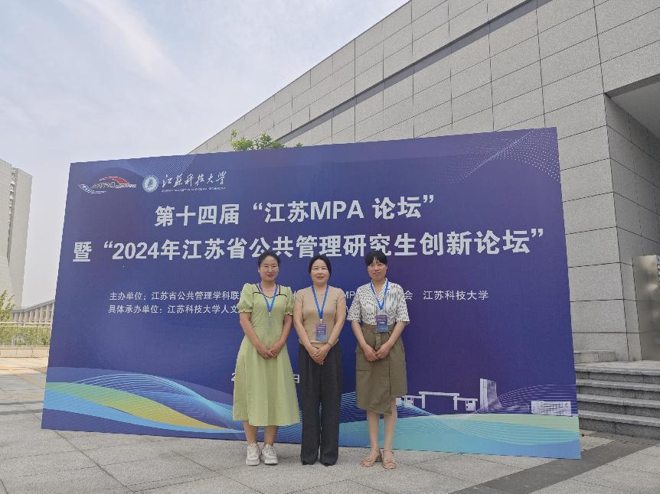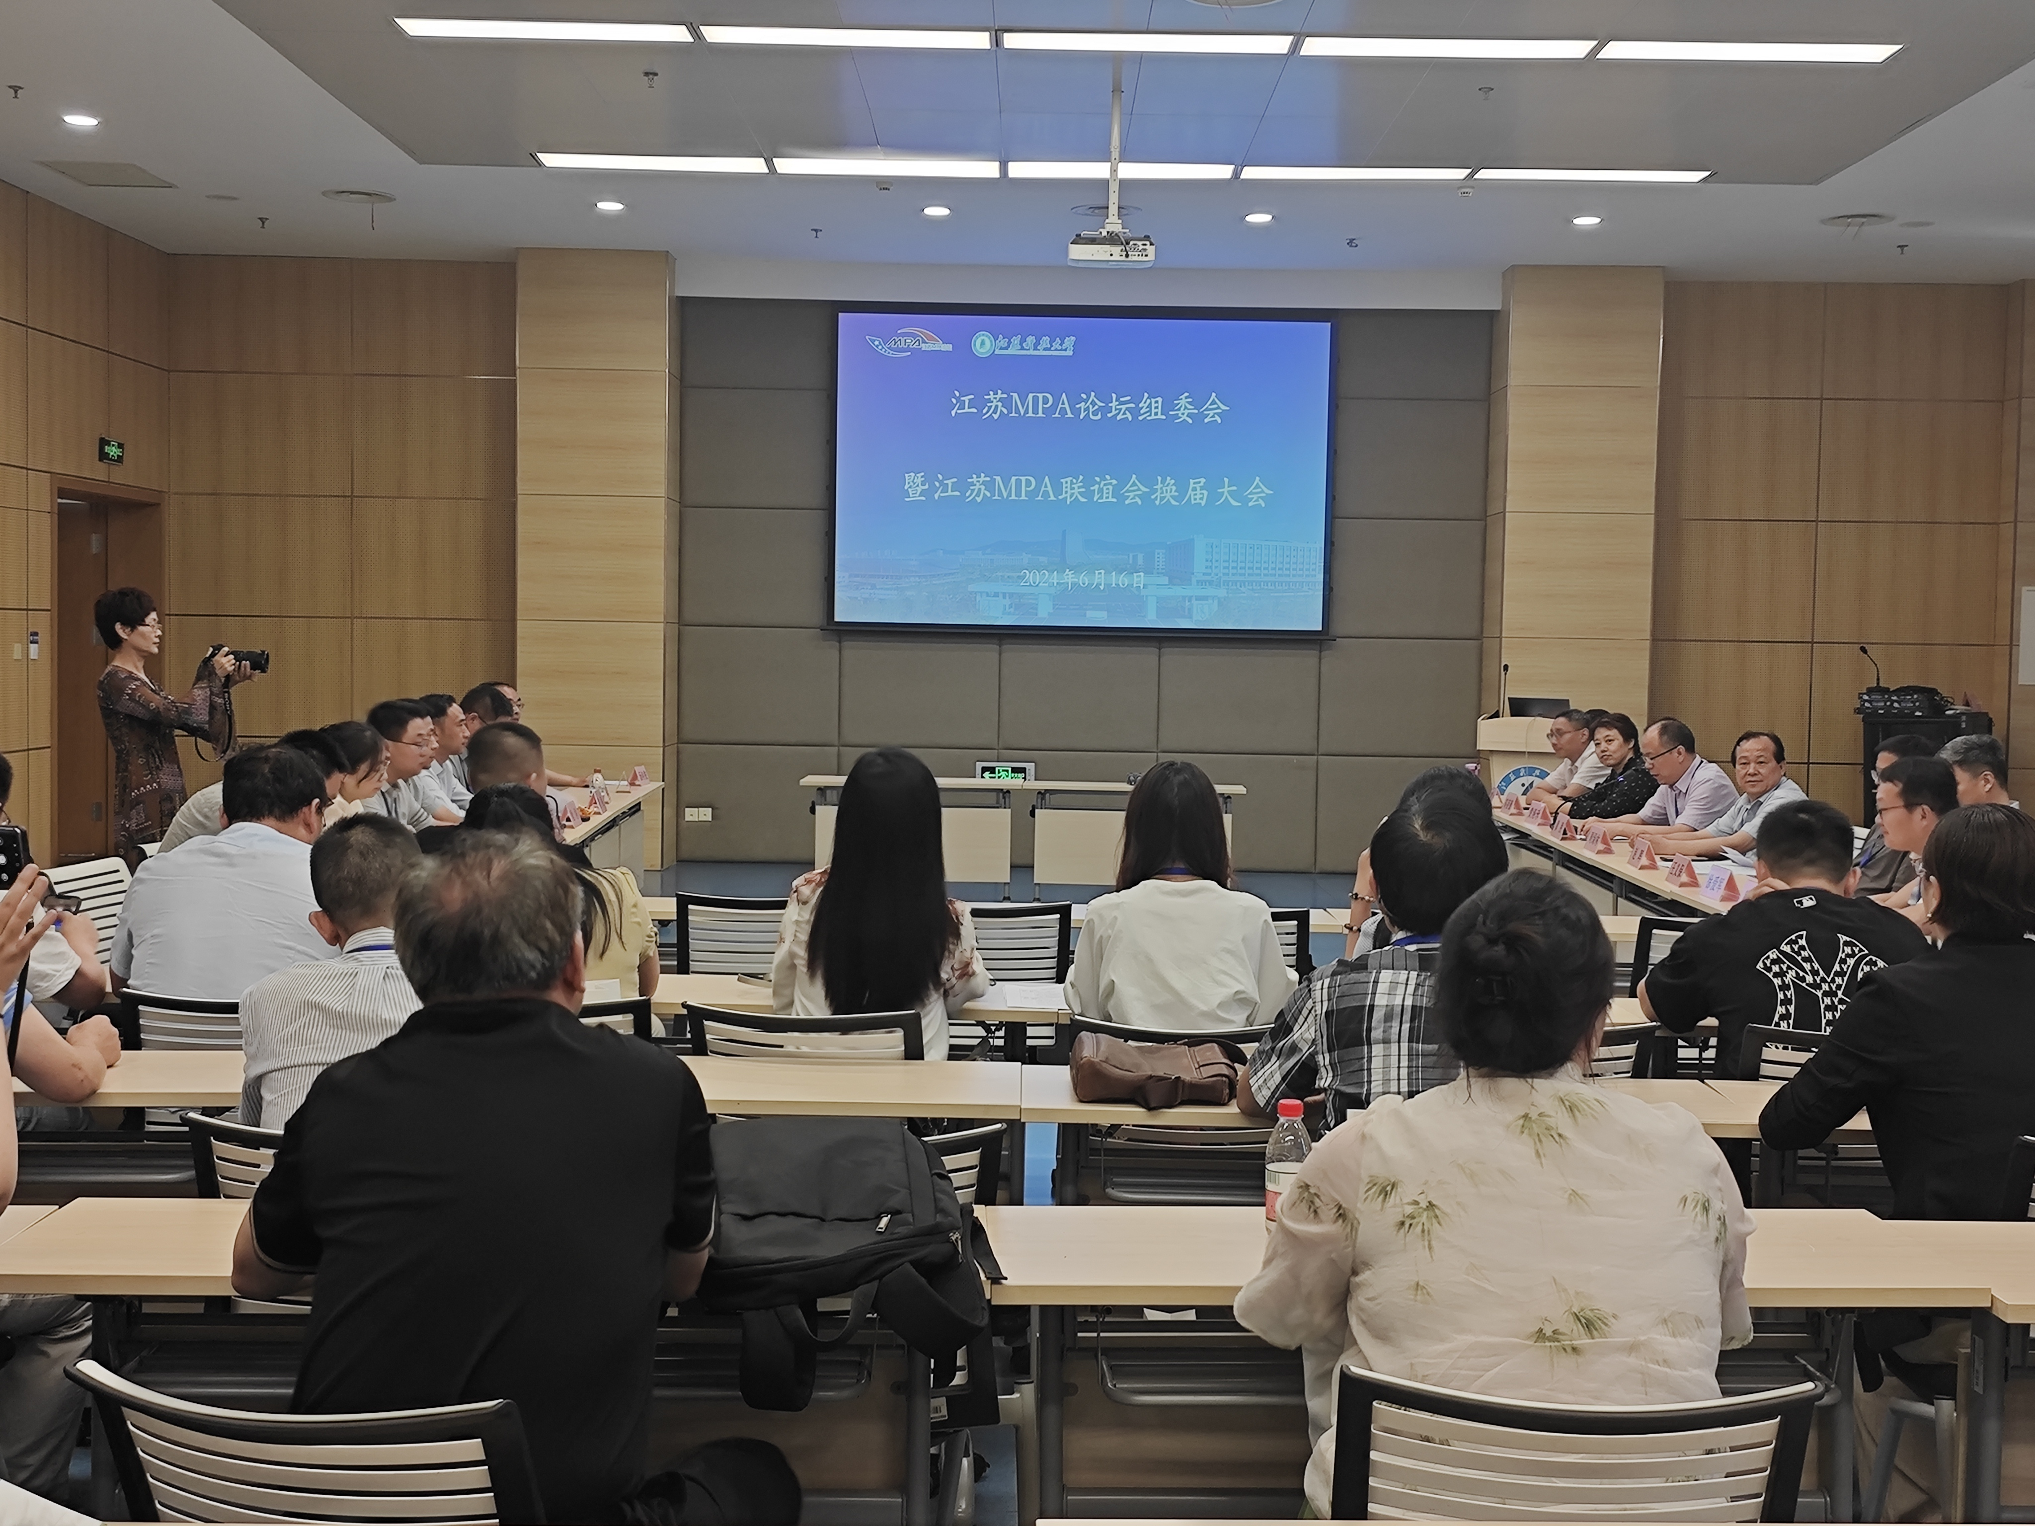

（2023MPA研究生刘云供稿、刘华莎、刘云供图）

